ĐỀ KIỂM TRA SỐ 1

WEB1013 - XÂY DỰNG TRANG WEB

----------oOo----------

Thời gian: 60 phút

Bài kiểm tra không tính điểm mà chỉ để xét xem sinh viên có đủ điều kiện để xét duyệt báo cáo assignment đã nộp hay không.

- Sinh viên hoàn thành được 3 yêu cầu: Bảo vệ đạt

- Sinh viên chỉ hoàn thành 2 yêu cầu: Giảng viên cân nhắc quá trình học tập, thái độ  học tập và đặt ra các câu hỏi để sinh viên vấn đáp hoặc thực hành theo yêu cầu giảng viên để cân nhắc việc trừ điểm .

- Sinh viên hoàn thành dưới 2 yêu cầu: Bảo vệ không đạt.

Sinh viên thực hiện yêu cầu sau:

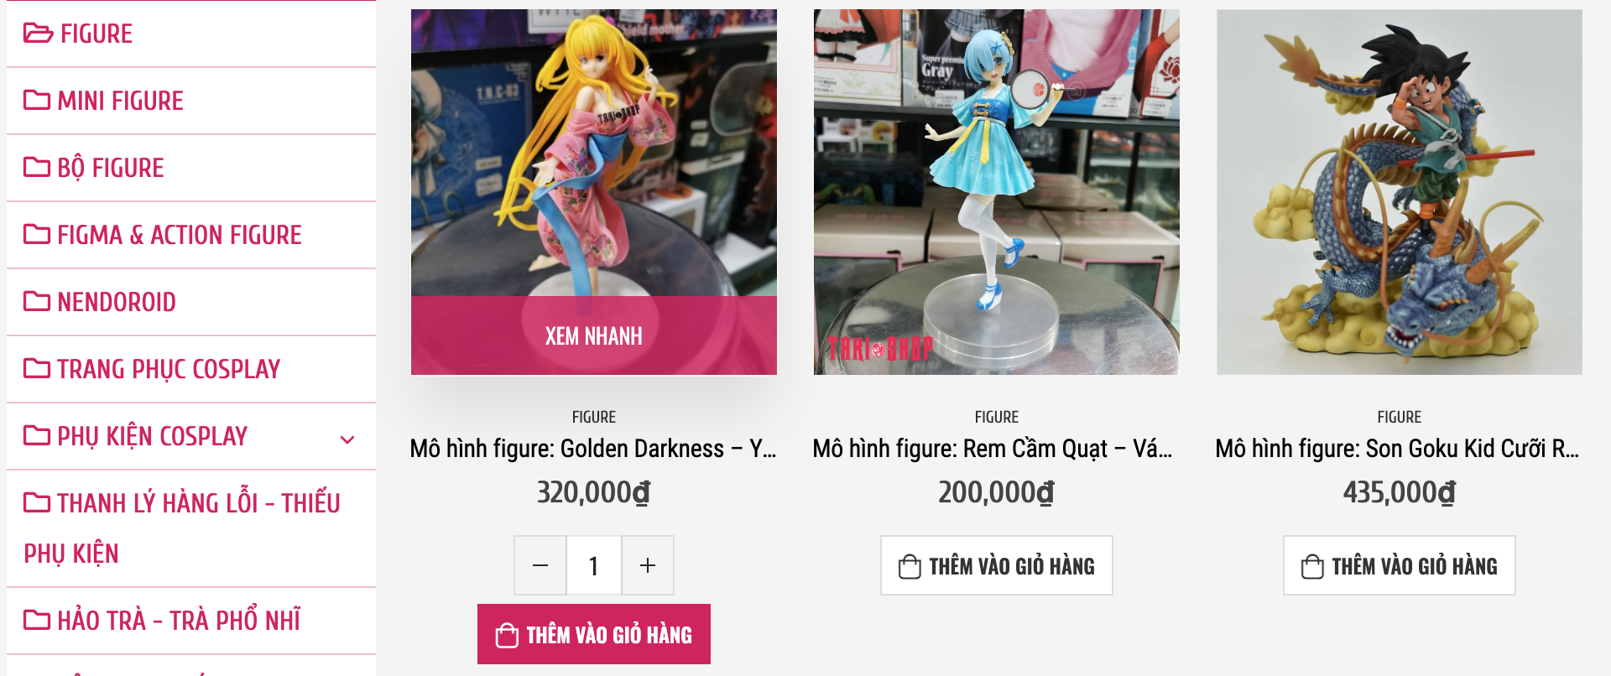

1. Xây dựng layout với box css cho toàn bộ khung layout gồm: Menu trái và Main như hình bên trên.
2. Tạo menu như hình và thêm hiệu ứng rê chuột đổi màu chữ “từ đỏ sang đen” cho menu. (Không cần làm sub menu, icon trước menu là tùy ý).
3. Xây dựng hoàn chỉnh hệ thống box Main như hình và tạo hiệu ứng rê chuột vào nút “Thêm vào giỏ hàng” đổi màu nền và màu chữ cho nút. Rê chuột vào hình sản phẩm sẽ đổi thành 1 hình khác của sản phẩm. (Không cần làm phần “xem nhanh” và phần tăng giảm số lượng sản phẩm).

Hình ảnh và tên sản phẩm có thể khác so với hình trên đề.

--- Hết---